Путеводитель по самостоятельной жизни

Составители:
Руденкова Г. И. (эксперт проекта «Подготовка к самостоятельной жизни детей-сирот, детей, оставшихся без попечения родителей, и молодых людей, имеющих особенности развития»)
Волошиненко Е.А. (руководитель проекта «Подготовка к самостоятельной жизни детей-сирот, детей, оставшихся без попечения родителей, и молодых людей, имеющих особенности развития» МБО «Поможем детям вместе»)
Потапенко Е.В., (специалист проекта)

Брошюра предназначена для детей-сирот и детей, оставшихся без попечения родителей, выпускников интернатных учреждений, приемных, опекунских семей, детских домов семейного типа.
Этот материал будет также полезен специалистам интернатных, социально-педагогических учреждений, территориальных центров социального обслуживания населения, замещающим родителям в работе по подготовке детей-сирот и детей, оставшихся без попечения родителей, выпускников интернатных учреждений, в том числе с особенностями психофизического развития, по подготовке их к самостоятельной жизни.

Издание осуществлено в рамках проекта «Подготовка к самостоятельной жизни детей-сирот, детей, оставшихся без попечения родителей, и молодых людей, имеющих особенности развития» при финансовой поддержке Программы малых грантов Посольства США в Республике Беларусь

Содержание

- Введение
- Вступление в самостоятельную жизнь. Документы при выпуске.
- Образование.
- Работа.
- Жилье.
- Домашняя экономика.
- Этикет. Общественные и семейные праздники.
- Медицина и здоровье.
- Что надо знать:
9.1. Как не стать жертвой торговли людьми.
9.2. О воинской обязанности.
9.3. О регистрации.
9.4. О законопослушном поведении.
10.Заключение.

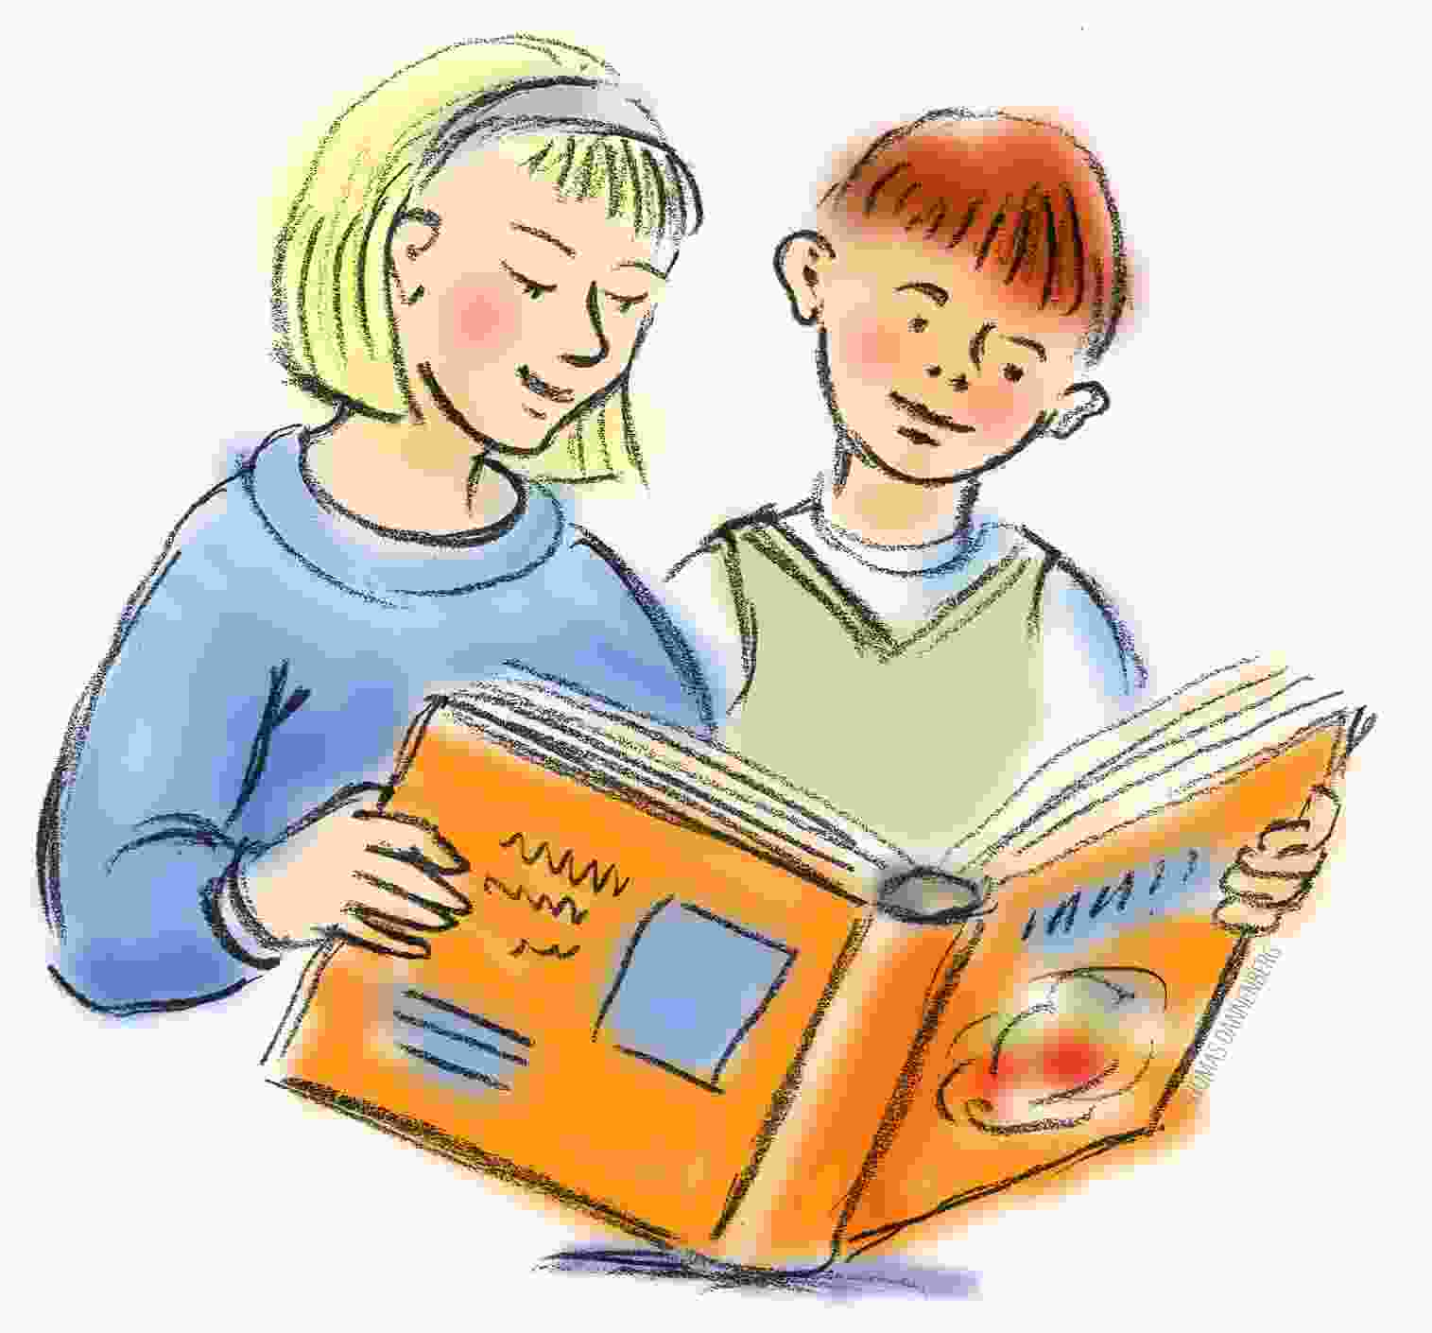

Дорогой друг!

Ты вступаешь в самостоятельную жизнь и должен знать свои права и обязанности. Тебе, как любому гражданину страны, законодательством гарантированы следующие права:

- право на жизнь;
- право на охрану здоровья, включая бесплатное медицинское обслуживание и лечение в государственных учреждениях здравоохранения;
- право на свободу и личную неприкосновенность;
- право на труд;
- право на защиту доброго имени, защиту от посягательств на честь и достоинство, вмешательства в частную жизнь, на личную и семейную тайну, на неприкосновенность жилища;
- право свободного передвижения, выбора места пребывания и жительства;
- право на имя, фамилию;
- другие права.

Помимо всех этих прав Законом Республики Беларусь «О гарантиях по социальной защите детей-сирот, детей, оставшихся без попечения родителей, а также лиц из числа детей-сирот и детей, оставшихся без попечения родителей» тебе предоставляются дополнительные права и льготы. О них будет рассказано в этой брошюре.
Однако у тебя есть и обязанности, потому что без них не бывает и прав в обществе. Главная из них – быть достойным гражданином Республики Беларусь: законопослушным, хорошо работать, быть здоровым, растить и воспитывать детей и т.д.
Помни
Каждый человек рождается свободным, поэтому обязан соблюдать законы и уважать права и свободы других людей.

В этой брошюре мы будем обращаться к тебе и ты, и на Вы.
Ты – потому что, согласно всем международным документам, до 18 лет ты – ребенок, и мы хотели подчеркнуть доверительное к тебе отношение.
Вы – потому что Вы выходите в самостоятельную жизнь, становитесь взрослым и полноправным членом общества. И мы уважаем Вас как неповторимую и уникальную личность.
Но прежде всего, хотим обратить твое внимание на очень важное обстоятельство: дополнительные права и льготы предоставляются тебе потому, что ты являешься ребенком-сиротой, или ребенком, оставшимся без попечения родителей, или лицом из числа детей-сирот и детей, оставшихся без попечения родителей.
Это называется статус. Твой статус должен быть подтвержден соответствующими документами. Они хранятся в твоем личном деле. Ты обязательно должен изучить эти документы.
Необходимо знать
В возрасте от 18 до 23 лет ты являешься лицом из числа детей-сирот и детей, оставшихся без попечения родителей, только в тех случаях, когда ты стал ребенком-сиротой или ребенком, оставшимся без попечения родителей до достижения возраста 18 лет.
Если ты лишился родителей после того, как тебе исполнилось 18 лет, то ты не имеешь право на льготы и дополнительные гарантии, так как на момент утраты последнего из родителей ты был уже совершеннолетним и не приобрел статуса ребенка-сироты.

Вступление в самостоятельную жизнь

При выходе в самостоятельную жизнь из последнего учреждения образования, где ты обучался по очной форме обучения или находился на государственном обеспечении, ты должен получить следующие документы:
-свидетельство о рождении;
-паспорт гражданина Республики Беларусь;
-медицинскую справку о состоянии здоровья или выписку из медицинских документов;
- документы, подтверждающие статус детей-сирот и детей, оставшихся без попечения родителей (свидетельство о смерти родителей, копия приговора или решения суда и другие документы, подтверждающие отсутствие родителей или возможность воспитания ими своих детей);
- информацию о наличии и местонахождении братьев и сестер, других близких родственников;
- опись имущества, которое тебе принадлежит, сведения о лицах, отвечающих за его сохранность;
- копию решения местного исполнительного и распорядительного органа о закреплении жилого помещения, из которого ты выбыл;
- копию решения местного исполнительного и распорядительного органа по месту приобретения статуса детей-сирот и детей, оставшихся без попечения родителей, о постановке на учет, нуждающихся в улучшении жилищных условий;
- документ о наличии счета, открытого на твое имя в банке и отчетные документы о расходовании средств;
- документы, подтверждающие твое право на пенсию по инвалидности либо пенсию по потере кормильца;
- документ об образовании (свидетельство, аттестат, диплом).
Совет
Эти документы должны выдаваться в подлиннике или в нотариально заверенных копиях. К ним следует относиться бережно, аккуратно. Они будут нужны на протяжении всей жизни.

Что делать,
- если документы утеряны?
Прежде всего, необходимо обратиться с заявлением в государственные органы и организации по вопросу выдачи копии (дубликата) утерянного документа.

- Куда и по каким вопросам ты должен обратиться для восстановления документов?
Этому может помочь следующая схема
Какой документ утерян | Какой государственный орган (организация) выдает копию (дубликат)
Паспорт | Организация, уполномоченная на ведение паспортной работы:  - подразделение по гражданству и миграции органа внутренних дел по месту жительства;  -ЖЭС, ЖСК, товарищество собственников;  - сельский, поселковый исполнительный комитет
Свидетельство о рождении | Отдел записи актов гражданского состояния администрации города, района либо сельский, поселковый исполнительный комитет
Справка о пребывании в детском доме, школе-интернате | Детский дом, школа-интернат
Документы о состоянии здоровья | Поликлиника по месту жительства (детский дом, школа-интернат - по вопросу прививок)
Свидетельство об окончании школы (аттестат) | Школа, школа-интернат
Диплом, свидетельство об образовании | Учреждение высшего, среднего специального, профессионально-технического образования
Документы, подтверждающие статус детей-сирот и детей, оставшихся без попечения родителей:
Копия решения суда о лишении родителей родительских прав (об ограничении в родительских правах), признании родителей недееспособными (ограниченно дееспособными), безвестно отсутствующими или умершими; | Суд, принявший решение
Копия свидетельства о смерти родителей (единственного родителя); | Отдел записи актов гражданского состояния администрации района, райисполкома, сельский совет
Копия документа об обнаружении найденного (подкинутого) ребенка; | Детский дом, школа-интернат, орган опеки и попечительства по месту обнаружения ребенка
Заявление родителей (единственного родителя) о согласии на усыновление (удочерение) ребенка; | Детский дом, школа-интернат, орган опеки и попечительства по последнему месту жительства совместно с родителями
Справка об отбывании родителями наказания в учреждениях, исполняющих наказание в виде лишения свободы, либо о нахождении родителей в местах содержания под стражей; | Суд, по месту вынесения приговора
Копия решения суда о назначении родителям наказания в виде лишения свободы. | Суд, по месту вынесения приговора
Договор об открытии на твое имя счета в банке | Учреждение образования, опекун- для получения сведений о банке, с которым был заключен договор, затем - в банк по месту открытия счета на твое имя
Пенсионное удостоверение | Управление по труду, занятости и социальной защите администрации района, райисполкома
Правоустанавливающие документы на жилое помещение и иное недвижимое имущество:  - договор социального найма жилого помещения  - ордер  - договор приватизации  - договор купли-продажи | Органы регистрации и нотариата  Сельский совет  Администрация района, райисполком (жилищный отдел)  архив того органа (или ведомства), которое выдало договор приватизации, либо в архиве БТИ.
Решение о закреплении жилого помещения за ребенком | Администрация района,  райисполком
Документы, подтверждающие право на имущество (опись имущества, оставшегося после смерти родителей, информация о людях, отвечающих за его сохранность) | Орган опеки и попечительства  Нотариальная контора
Справка о наличии и месте нахождения братьев, сестер, других близких родственников | Детский дом, школа-интернат, орган опеки и попечительства по месту обнаружения ребенка
Военный билет | Военный комиссариат
Образование

По окончании школы ты имеешь право получить бесплатное профессионально-техническое, среднее специальное и высшее образование.

Выбрать профессию тебе помогут в школе-интернате, детском доме, приемной семье, детском доме семейного типа.

Кроме того, при поступлении в учреждения профессионально-технического, среднего специального, высшего образования, а также на работу ты обязательно будешь проходить медицинскую комиссию, которая даст заключение о возможности твоей работы по выбранной профессии.
Необходимо знать
Льготы и дополнительные социальные гарантии предоставляются только в государственных учреждениях образования. Даже если ты выбираешь специальность, по которой обучение профессии производится на платной основе, необходимо выбирать государственное учреждение образования.

Справка

Дети-сироты, дети, оставшиеся без попечения родителей, лица из числа детей-сирот и детей, оставшихся без попечения родителей, при поступлении в учреждения высшего, среднего специального, профессионально-технического, образования пользуются следующими льготами:
- Зачисляются для получения высшего образования вне конкурса (кроме специальностей «Международные отношения», «Правоведение», «Медико-фармацевтический», а также специальностей, на которые конкурс в год, предшествующий приёму, составил 5 и более человек на место) при наличии в документе об образовании отметок не ниже 6 (шести) баллов по предметам вступительных испытаний;
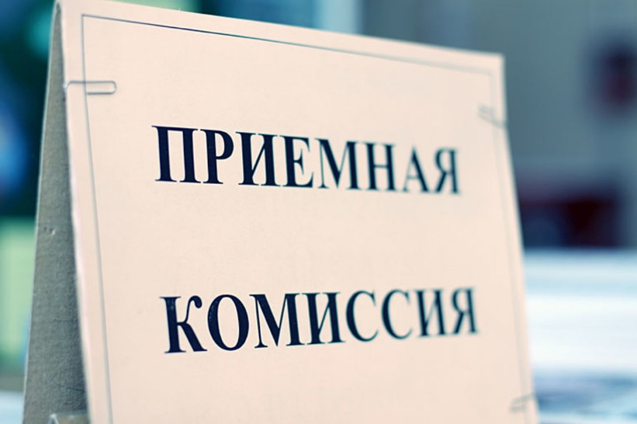
- Зачисляются для получения среднего специального образования вне конкурса (кроме специальности «Спортивно-педагогическая деятельность» и специальностей (направлений специальностей), на которые конкурс в определенной форме получения образования в год, предшествующий приему, составлял 5 и более человек на место), при наличии в документе об образовании отметки не ниже 4 (четырех) баллов по учебному предмету, соответствующему профильному испытанию;
- Зачисляются для получения профессионально-технического образования вне конкурса (а при проведении вступительных испытаний - при получении положительных оценок) для получения профессионально-технического образования по конкретным специальностям, кроме специальностей на которые конкурс в определенной форме получения образования в год, предшествующий приему, составлял 5 и более человек на место, при наличии в документе об образовании отметок не ниже 4 (четырех) баллов.

Во время обучения в государственных учреждениях профессионально-технического, среднего специального, высшего образования тебе будет предоставлено государственное обеспечение. Кроме того, за тобой сохраняется право пользования Единым билетом.
Обычно, государственное обеспечение сохраняется в детском доме, школе-интернате, опекунской, приемной семье, детском доме семейного типа (по месту твоего прежнего пребывания) до 31 августа, а по новому месту учебы начинается с 1 сентября.

Совет
Правила приема могут изменяться в соответствии с вновь принятыми нормативными актами, поэтому при поступлении необходимо ознакомиться с возможными изменениями.

Необходимо знать

Детям-сиротам, отчисленным из учреждений образования в связи с получением образования или по иным причинам, в течение двенадцати месяцев после отчисления выплачивается денежная компенсация на приобретение одежды, обуви, мягкого инвентаря и оборудования. Данное денежное пособие выплачивается только после предоставления в учреждение образования справки о трудоустройстве (регистрации в органах по труду, занятости и социальной защите, беременности и родах) и иных документов в случаях, предусмотренных законодательством.

Обращаем внимание

Есть особые правила, которые необходимо знать студентам и учащимся

из числа детей-сирот и детей, оставшихся без попечения родителей.

- Государственное обеспечение предоставляется независимо от получения учащимися и студентами пенсий и пособий.

- Государственное обеспечение сохраняется при вступлении в брак, при предоставлении отпусков (по медицинским показаниям, в связи с призывом на службу в резерве или по иным уважительным причинам) не более одного календарного года).
- Государственное обеспечение студентки в случае рождения ею ребенка сохраняется на период, установленный листком нетрудоспособности по беременности и родам, и в период отпуска по уходу за ребенком до достижения ребенком возраста одного года.
- За дни занятий, пропущенные по неуважительным причинам, денежная компенсация стоимости питания не выплачивается.

- В случае обеспечения студентов и учащихся бесплатной путевкой в санаторно-курортную или оздоровительную организацию, денежная компенсация стоимости питания не выплачивается за весь срок пребывания в названной организации.

- В случае выезда на оздоровление за рубеж, нахождения в больнице, в трудовом лагере, в студенческом строительном отряде государственное обеспечение не прерывается.

Выплата государственного обеспечения прекращается при достижении студентом-сиротой 23-летнего возраста.

Работа

Трудовым Кодексом определен возраст приема на работу - 16 лет.
С письменного согласия одного из родителей (усыновителей, попечителей) трудовой договор может быть заключен с лицом, достигшим четырнадцати лет.

Если ты получил документ об окончании учреждения профессионально-технического, среднего специального, высшего образования, то ты являешься молодым специалистом. Тебе гарантировано право предоставления первого рабочего места.

Справка
Молодые специалисты, молодые рабочие (служащие) – это выпускники, которые работают по распределению (перераспределению), направлению на работу (перенаправлению на работу).

Распределение получают те студенты и учащиеся, для которых рабочее место определяет само учреждение образования, которое они заканчивают.
Направление на работу получают те студенты и учащиеся, которые перед поступлением заключили договора о целевой подготовке кадров и для них место работы определяют юридические лица и индивидуальные предприниматели, за чей счет они учились.

Место работы по распределению для детей-сирот и детей, оставшихся без попечения родителей, а также лиц из числа детей-сирот и детей, оставшихся без попечения родителей, предоставляется по месту закрепления за ними жилых помещений, либо по месту включения их в списки нуждающихся в улучшении жилищных условий, либо по месту первоначального приобретения статуса детей-сирот или статуса детей, оставшихся без попечения родителей, либо с их согласия в ином населенном пункте.

Необходимо знать
Каков срок обязательной работы, в течение которого молодой специалист не может быть уволен?
Если ты получил среднее специальное либо высшее образование 1 ступени за счет средств республиканского бюджета и получил распределение, срок обязательной работы составляет 2 года. Если ты получил профессионально–техническое образование за счет средств республиканского бюджета либо высшее образование 2 ступени и получил распределение, срок обязательной работы составляет 1 год.
Если ты получаешь направление на работу в связи с договором о целевой подготовке кадров, то срок обязательной работы составляет 5 лет при получении высшего образования 1 ступени, 3 года при получении среднего специального образования, 2 года при получении профессионально–технического образования.
Обращаем внимание
Когда ты должен явиться на работу?
Срок, когда ты должен явиться для заключения трудового договора, указан в свидетельстве о направлении на работу, которое тебе было выдано комиссией по распределению. Если ты хочешь трудоустроиться раньше указанного срока, ты должен решать этот вопрос с руководством организации, в которую ты получил распределение.
В случае прибытия к месту назначения выпускника позже указанного срока без уважительных причин, организация может изменить условия, предусмотренные в свидетельстве о направлении на работу (место работы, должность, размер оклада).

Что делать, если ты потерял свидетельство о направлении на работу?
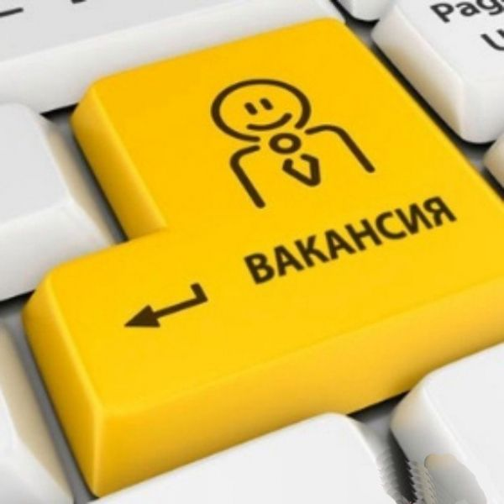
Свидетельство о направлении на работу является основанием для заключения трудового договора между выпускником и организацией. Если ты потерял свидетельство о направлении на работу, то должен обратиться в учреждение образования, которое выдало тебе свидетельство, и повторно его получить.
Совет
Ты должен своевременно приступить к работе по месту распределения и добросовестно отработать установленный срок обязательной работы.

Необходимо знать
Дети-сироты и дети, оставшиеся без попечения родителей, а также лица из их числа и лица в возрасте от 18 до 23 лет, потерявшие последнего из родителей в период получения соответствующего образования, приступившие к работе и не отработавшие установленный срок обязательной работы, освобождаются от возмещения средств за обучение.

Что делать, если ты прибыл по месту распределения, а тебе не предоставляют первое рабочее место, или не выполняются условия, зафиксированные в свидетельстве о направлении на работу?
Если ты, как молодой специалист, по какой-либо причине не можешь быть трудоустроен по специальности в организации, куда был направлен комиссией по распределению, или организация не обеспечивает выполнение условий, зафиксированных в свидетельстве о направлении на работу, ты имеешь право обратиться в комиссию по распределению, выдавшую тебе направление на работу, или в министерство, которому подчиняется лицей, колледж, вуз, с заявлением о перераспределении либо о выдаче тебе справки о свободном трудоустройстве.
Необходимо знать
Какие льготы и в каких случаях предусмотрены при распределении?

При распределении предусмотрены льготы в следующих случаях:
- Детям-инвалидам в возрасте до восемнадцати лет, инвалидам I или II группы, место работы предоставляется с учетом состояния их здоровья по месту жительства родителей, мужа (жены) либо с их согласия иное имеющееся в наличии место работы.
- Лицам, имеющим одного из родителей, или мужа (жену) инвалида I или II группы, или ребенка-инвалида, место работы предоставляется по их желанию и при наличии возможности по месту жительства этих родителя, мужа (жены), ребенка-инвалида.
- Лицам, имеющим медицинские противопоказания к работе по полученной специальности (направлению специальности, специализации) и присвоенной квалификации, место работы предоставляется с учетом состояния их здоровья;
- Беременным женщинам, матерям (отцам), имеющим ребенка в возрасте до трех лет на дату принятия решения о распределении, место работы предоставляется по их желанию и при наличии возможности по их месту жительства.
Какими льготами пользуются молодые специалисты из числа детей-сирот?
Молодые специалисты из числа детей-сирот и детей, оставшихся без попечения родителей, не обеспеченные жильем и не состоящие на учете нуждающихся в получении жилых помещений социального пользования в населенном пункте, куда они направлены на работу, принимаются на учет нуждающихся в улучшении жилищных условий по месту работы. Также по месту жительства они принимаются на учет лиц, имеющих право на внеочередное обеспечение социальным жильем со дня приобретения статуса детей-сирот и детей, оставшихся без попечения родителей.
Кроме того, если в организации имеется общежитие, то молодой специалист из числа детей-сирот и детей, оставшихся без попечения родителей, имеет право получить жилое помещение в общежитии вне очереди со времени поступления на работу.

Как будет решаться вопрос с распределением, если ты состоишь в браке?
Лицам, состоящим в браке, место работы предоставляется по их желанию и при наличии возможности по месту жительства и (или) работы жены (мужа);
Если ты и твой муж (жена) выпускаетесь из учреждения профессионально-технического, среднего специального, высшего образования одновременно, вы должны быть направлены на работу в организации, расположенные в одном городе, районе. Если один из супругов выпускается раньше, он направляется на работу на общих основаниях, без предоставления льгот.
Справка
Оформление трудовых отношений с молодыми специалистами.
В организациях практикуется заключение трудового договора с молодым специалистом на определенный срок (контрактная форма найма). Срок заключения контракта должен составлять не менее срока обязательной отработки по распределению.
С молодыми специалистами по окончании высшего и среднего специального учреждения образования не может быть заключен трудовой договор с условием предварительного испытания, они освобождаются от аттестации в течение первого года работы после окончания учебы.
Споры об отказе в заключении трудового договора с молодым специалистом рассматриваются непосредственно в суде.
Необходимо знать
Документы при приеме на работу
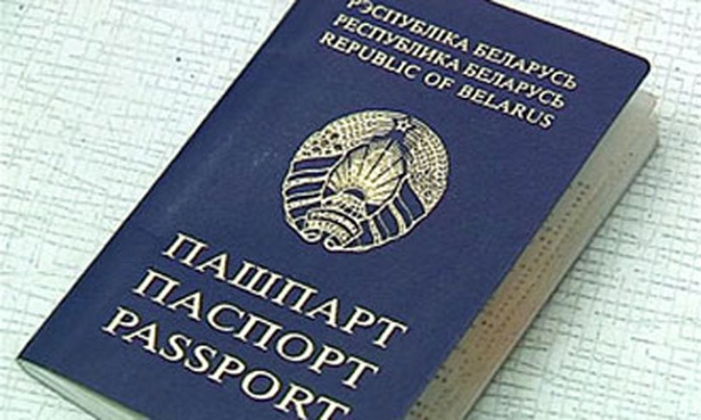
При заключении трудового договора лицо, поступающее на работу, предъявляет нанимателю следующие документы:
1) документ, удостоверяющий личность; документы воинского учета (для военнообязанных);
2) трудовую книжку, за исключением впервые поступающего на работу и совместителей;
3) документ об образовании или документ об обучении, подтверждающий наличие права на выполнение данной работы;
4) направление на работу в счет брони для отдельных категорий работников в соответствии с законодательством;
5) индивидуальную программу реабилитации инвалида (для инвалидов);
6) декларацию о доходах и имуществе, страховое свидетельство, медицинскую справку о состоянии здоровья и другие документы о подтверждении иных обстоятельств, имеющих отношение к работе, если их предъявление предусмотрено законодательными актами.
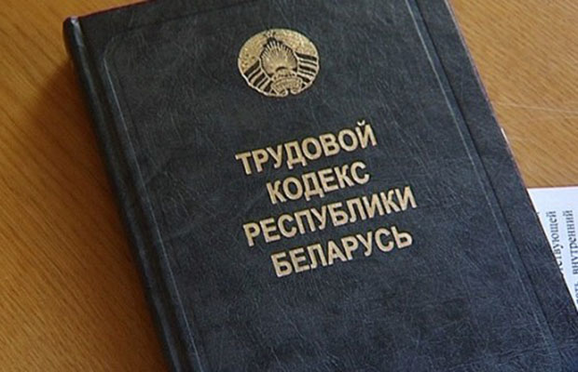
Прием на работу без указанных документов не допускается.
Запрещается требовать при заключении трудового договора документы, не предусмотренные законодательством.
Обращаем внимание
Есть случаи, когда тебя могут уволить с работы до истечения срока обязательной работы.
Руководителям организаций (независимо от организационно-правовых форм и форм собственности) в течение срока обязательной работы запрещается увольнять с работы молодых специалистов за исключением случаев, предусмотренных законодательством (ликвидации организации, прогула без уважительных причин, появления на работе в состоянии алкогольного, наркотического или токсического опьянения, а также распития спиртных напитков, в рабочее время или по месту работы; совершения по месту работы хищения имущества нанимателя, и др.).

Что делать, если ты получил справку о свободном трудоустройстве и не можешь найти работу?
Первое, что ты должен сделать, это обратиться в службу занятости по месту жительства (управление (отдел) по труду, занятости и социальной защите городского, районного исполнительного комитета). Для регистрации необходимо предъявить паспорт, трудовую книжку или документы их заменяющие, а также документы, удостоверяющие твою профессиональную квалификацию. Специалисты службы занятости сделают все возможное, чтобы помочь тебе найти подходящую работу.
Если тебе не будет предложена подходящая работа, ты будешь признан безработным, как гражданин, впервые ищущий работу.
Совет
Как искать работу самостоятельно.
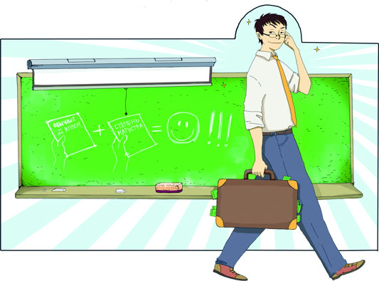
Поиск места работы может вестись различными путями: обращение к друзьям, знакомым, изучение объявлений в газетах и журналах, поиск через Интернет, службы занятости, обращение напрямую к работодателю. Все эти пути заключаются в том, что ты будешь искать вакансии на рынке труда.

При этом ты должен составить свое резюме и разослать его по адресам работодателей. Если работодатель заинтересуется тобой, как специалистом, то он пригласит тебя на интервью.
Необходимо знать
Для работников моложе восемнадцати лет устанавливается сокращенная продолжительность рабочего времени:
в возрасте от четырнадцати до шестнадцати лет – не более 23 часов в неделю, от шестнадцати до восемнадцати лет – не более 35 часов в неделю.
продолжительность ежедневной работы (смены) не может превышать:
для работников в возрасте от четырнадцати до шестнадцати лет – 4 часа 36 минут, от шестнадцати до восемнадцати лет – 7 часов.

Справка
На каких работах запрещается применение труда несовершеннолетних.
Запрещается применение труда несовершеннолетних в возрасте до 18 лет на работах с вредными и (или) опасными условиями труда, на подземных работах, а также на работах, выполнение которых может причинить вред их здоровью и нравственному развитию (игорный бизнес, работа в ночных кабаре и клубах, производство, перевозка и торговля спиртными напитками, табачными изделиями, наркотическими и токсическими препаратами).
Трудовой Кодекс запрещает привлекать несовершеннолетних к сверхурочным работам, вызывать в ночную смену и в выходные дни.

Рабочая смена работников моложе 18 лет должна начинаться не раньше 6 часов ура и заканчиваться не позднее 22 час.

Порядок предоставления отпусков работникам в возрасте до 18 лет.
Право на получение отпуска за первый год работы работнику предоставляется через 6 месяцев после начала работы.
Если тебе еще нет 18 лет, тебе может быть предоставлен досрочный оплачиваемый отпуск (раньше, чем пройдет 6 месяцев непрерывной работы). Но ты должен написать заявление о предоставлении тебе досрочного оплачиваемого отпуска.
До совершеннолетия твой основной оплачиваемый отпуск предоставляется в удобное для тебя время.
Обращаем внимание
Условия расторжения трудового договора или увольнения несовершеннолетнего работника.

Если тебе еще нет 18 лет, то расторжение трудового договора (увольнение) с тобой по инициативе администрации возможно только с согласия Комиссии по делам несовершеннолетних (за исключением случаев ликвидации организации или прекращения деятельности индивидуальным предпринимателем).

Жилье

Жилищный вопрос - один из главных при выходе в самостоятельную жизнь.
Статьей 12 Закона Республики Беларусь «О гарантиях по социальной защите детей-сирот, детей, оставшихся без попечения родителей, а также лиц из числа детей-сирот и детей, оставшихся без попечения родителей» тебе предоставлены дополнительные социальные гарантии по обеспечению твоих жилищных прав.
Путь решения проблемы обеспечения тебя жильем зависит от того, где и на каких условиях ты проживал до помещения в детский дом, школу-интернат, опекунскую, приемную семью, детский дом семейного типа.
Рассмотрим возможные варианты.

Вариант 1. Если до помещения в детский дом, школу-интернат ты проживал с родителями, и твои родители имели в своей собственности либо в пользовании дом (квартиру), то ты имеешь право пользования этим жилым помещением.
Это право сохраняется за тобой в течение всего времени учебы. После выхода в самостоятельную жизнь ты имеешь право пользоваться этим жильем.

Вариант 2. Если тебе лично на праве собственности принадлежит жилое помещение (дом, квартира, часть дома, квартиры), значит, ты получил его по наследству, либо его тебе подарили.
Это твоя собственность и ты можешь ею пользоваться и распоряжаться, независимо от того, сколько времени ты будешь учиться. Но ты должен иметь в виду, что плата за коммунальные услуги должна вноситься своевременно.

Вариант 3. Если до помещения тебя в детский дом, школу-интернат ты проживал с родителями, и твои родители не имели в своей собственности либо в пользовании дома (квартиры), а проживали у своих родителей (родственников), снимали (арендовали) жилье, проживали в служебной квартире, в общежитии, у тебя нет права пользоваться этим жильем.
Со дня приобретения статуса детей-сирот и детей, оставшихся без попечения родителей, твой опекун либо директор интернатного учреждения должен поставить тебя на учет нуждающихся в улучшении жилищных условий.
В городе либо в районном центре на территории района, где ты приобрел статус детей-сирот и детей, оставшихся без попечения родителей, по ходатайству руководителя учреждения образования, из которого ты будешь выходить в самостоятельную жизнь, тебе должно быть забронировано место в общежитии в год твоего выпуска из учреждения образования.
Ходатайство о бронировании общежития и рабочего места для тебя обязательно должно быть направлено в администрацию района (райисполком) в начале последнего курса обучения (не позднее сентября). Обязательно спроси у социального педагога о направлении такого ходатайства.
Следует знать
Как узнать, имеешь ли ты право пользования каким-либо жилым помещением?
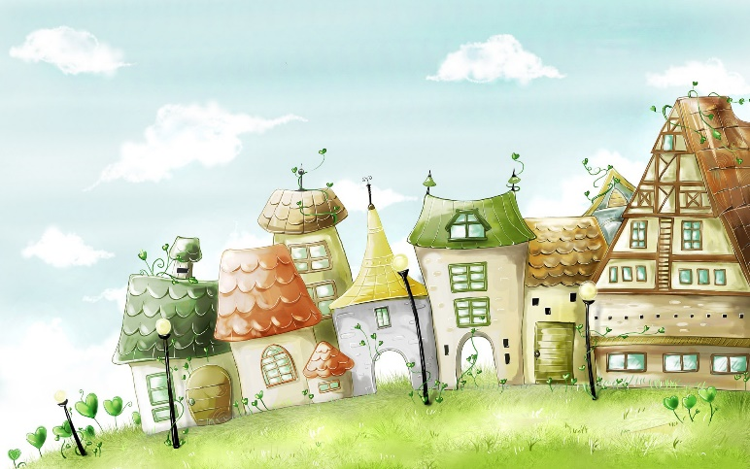
В твоем личном деле, которое хранится в учреждении образования, которое ты заканчиваешь, имеется решение администрации района, (решение райисполкома) о помещении тебя в детский дом (школу-интернат, опекунскую, приемную семью, детский дом семейного типа), где обязательно указано, закреплена ли за тобой жилая площадь, где ты ранее проживал. Может быть принято отдельное решение о закреплении за тобой жилого помещения, если ты имеешь на него право пользования (владения).
При выпуске в самостоятельную жизнь тебе должны быть выданы документы, подтверждающие право пользования жилым помещением либо право собственности на него, если твои родители имели жилье. Но если родители не имели в пользовании либо в собственности жилья, то ты также не обеспечен местом для проживания. В этом случае в личном деле будет храниться решение администрации района (райисполкома) о постановке тебя на учет нуждающихся в улучшении жилищных условий.

Справка
В соответствии с законодательством органы опеки и попечительства и опекуны обязаны сдать в аренду закрепленное за тобой жилое помещение (если там не проживают твои совершеннолетние родственники) и обеспечить регулярное внесение платы за коммунальные услуги.

Необходимо знать
Согласно требованиям законодательства вам обязаны предоставить для проживания закрепленное за вами жилое помещение в течение двух месяцев после прекращения обучения в учреждениях профессионально-технического, среднего специального и высшего образования, а также в течение двух месяцев после приобретения дееспособности в полном объеме либо по вашему желанию.

Что делать?
- Где жить, если по каким-то причинам вселение в закрепленное жилье невозможно?
До предоставления закрепленного жилого помещения ты будешь обеспечен местом в общежитии или специальным жилым помещением, предназначенным для временного проживания лиц из числа детей-сирот и детей, оставшихся без попечения родителей.
- Если родственники, проживающие в закрепленном за тобой помещении, препятствуют вселению в данное помещение?
Прежде всего, надо обратиться в райисполком, отдел образования с просьбой вмешаться в данный конфликт, если он не разрешится, то - в органы прокуратуры по месту нахождения жилья с заявлением о нарушении твоих прав.
Если все же конфликт урегулировать не удалось, то ты вправе обратиться в суд по месту нахождения жилища с иском об устранении препятствий в пользовании жилым помещением и вселении в него.
Если закрепленное за тобой жилое помещение находится в состоянии, непригодном для проживания или ты не можешь вселиться туда по другим причинам?
В этом случае ты должен обратиться в администрацию города, райисполком (орган опеки и попечительства) по месту нахождения закрепленного за тобой жилого помещения с письменным заявлением. В заявлении ты должен попросить установить факт невозможности твоего вселения в жилое помещение, на которое у тебя есть право пользования.
Орган опеки и попечительства в месячный срок должен рассмотреть твое (либо твоего опекуна) заявление (проводится обследование жилого помещения, составляется акт о невозможности (возможности) вселения и проживания).
Выписка из решения администрации района (райисполкома) должна быть направлена в твой адрес в месячный срок.
При положительном решении вопроса о признании невозможным твоего вселения и проживания в закрепленном жилом помещении, решение администрации района (райисполкома) необходимо тебе для постановки на учет нуждающихся в улучшении жилищных условий.
Если администрация района (райисполком) откажет тебе в признании невозможным твоего вселения в закрепленное за тобой жилое помещение, письменный отказ может быть обжалован в суде.

В каком случае ты можешь быть обеспечен жилой площадью вне очереди?
В соответствии с законодательством это могут быть следующие случаи:
- ты не имеешь в пользовании жилых помещений;
- проживаешь в жилом помещении и являешься нуждающимся в улучшении жилищных условий по общим основаниям признания нуждающимся в улучшении жилищных условий;
- при вселении в жилое помещение, из которого выбыл, стал бы нуждающимся в улучшении жилищных условий по общим основаниям;
- не можешь быть вселен в жилое помещение, из которого выбыл, и невозможность вселения в такое жилое помещение установлена местным исполнительным и распорядительным органом по месту нахождения данного жилого помещения.

Необходимо знать
Своим правом на обеспечение жилой площадью вне очереди можно воспользоваться только один раз!

Когда можно претендовать на обеспечение жилой площадью вне очереди?
Жилое помещение может быть предоставлено только по достижении возраста 18 (восемнадцати) лет.
Можно ли получить жилье до достижения возраста 18 лет?
Ты можешь быть обеспечен жильем в 16 лет, если было принято решение администрации района (райиспокома) о твоей эмансипации либо о разрешении на брак. Решение о твоей эмансипации – это решение о твоем совершеннолетии, о том, что ты получаешь все права и обязанности, как взрослый человек.
Где (в каком районе, городе) ты можешь реализовать свое право на обеспечение жилой площадью вне очереди?
Правом на обеспечение жилой площадью вне очереди ты можешь воспользоваться:
а) либо по месту приобретения статуса ребенка-сироты, ребенка, оставшегося без попечения родителей.
б) либо по месту распределения, направления на работу (службу) после выпуска из учреждения профессионально-технического, среднего специального, высшего образования.
Совет
Ты можешь проверить номер своей очереди, если обратишься в жилищный отдел администрации района (райисполком) по месту постановки на очередь. Здесь ты можешь получить справку о состоянии на учете нуждающихся в улучшении жилищных условий с указанием номера очереди. Справка выдается в день обращения бесплатно на основании паспорта либо иного документа, удостоверяющего личность.
Если по каким-то причинам вы до сих пор не состоите в очереди лиц из числа детей-сирот и детей, оставшихся без попечения родителей, нуждающихся в улучшении жилищных условий, вы можете обратиться с письменным заявлением по окончании срока пребывания (обучения) в учреждениях образования, социальной защиты; по окончании отбывания наказания в учреждениях, исполняющих наказание в виде лишения свободы.
Необходимо знать
Вы должны обязательно обратиться с заявлением об обеспечении вас жилой площадью не позднее достижения возраста 23 лет.
После достижения возраста 23 лет ваши жилищные проблемы будут решаться в общем порядке, без предоставления льгот.

С какого времени предусмотрена постановка на учет нуждающихся в улучшении жилищных условий?
Независимо от того, когда ты будешь поставлен на учет нуждающихся в улучшении жилищных условий (но обязательно до 23 лет), как все дети-сироты и дети, оставшиеся без попечения родителей, а также лица из числа таких детей (в возрасте от 18 до 23 лет), ты можешь состоять на учете нуждающихся в улучшении жилищных условий с даты первоначального приобретения статуса детей-сирот или детей, оставшихся без попечения родителей, а в случае смерти родителей, состоявших на таком учете, - с даты их постановки на учет в семье родителей.

Как долго придется ждать внеочередного обеспечения жилой площадью?
Законодательством установлено, что жилые помещения социального пользования предоставляются в течение шести месяцев после достижения совершеннолетия (эмансипации) либо по желанию в течение шести месяцев после отчисления из учреждений профессионально-технического, среднего специального или высшего образования, по окончании срочной военной службы.
Но на практике срок ожидания своего жилья зависит от того, какие средства администрация района (райисполком) выделяет на приобретение (строительство) социального жилья для детей-сирот.

Какое жилье тебе обязаны предоставить?
Законодательством предусмотрено, что детям-сиротам и детям, оставшимся без попечения родителей, будут предоставлять социальное жилье сроком на 5 лет.
По истечении этого времени квартиры будут включать в состав коммерческого жилья и платить за них придется по коммерческим тарифам.
Но в течение действия срочного договора найма социального жилья (в течение этих 5 лет) тебе будет предоставляться право на льготный кредит, в том числе вне очереди.

Жилое помещение предоставляется по договору социального найма площадью не менее 15 кв. метров общей площади на одного человека. При предоставлении жилого помещения должно учитываться твое состояние здоровья, состав семьи (наличие детей) и другие заслуживающие внимания обстоятельства. Это может быть и двухкомнатная, трехкомнатная квартира или дом. При этом жилье не обязательно должно быть новым. Но предоставляемое жилое помещение должно быть благоустроенным применительно к условиям города (района) и соответствовать санитарно-гигиеническим требованиям. На предоставленное тебе жилое помещение не должно быть прав у иных лиц, проживавших в нем до тебя, то есть там не может быть никто зарегистрирован, кроме тебя, твоего мужа (жены) и твоих детей.

Справка
ВСЕ собственники жилых и (или) нежилых помещений, наниматели, поднаниматели жилых помещений, арендаторы жилых помещений, члены организации застройщиков, обязаны вносить плату за жилищно-коммунальные услуги и за пользование жилыми помещениями.

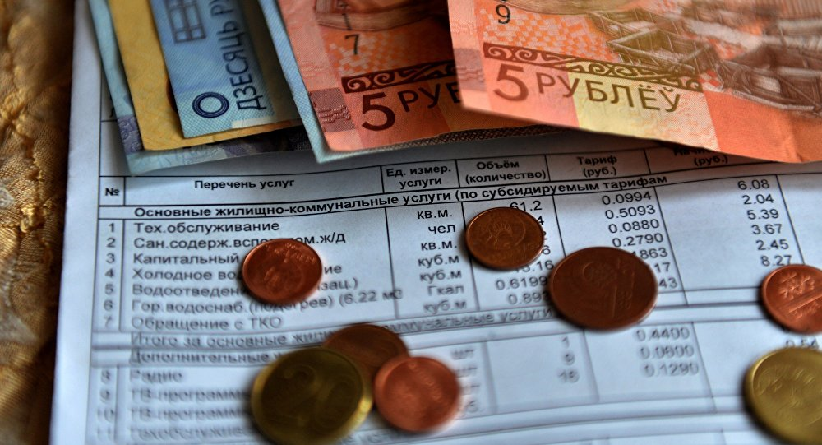
До твоего совершеннолетия этот вопрос обязан решать твой законный представитель (директор или опекун), а после достижения совершеннолетия вы обязаны вносить плату сами, даже если не живете в этом жилом помещении, а проживаете в общежитии.
Именно поэтому законодательство предусматривает возможность сдачи в аренду жилых помещений, принадлежащих на праве собственности либо пользования.

Что делать если кто-то из родственников, которые живут (либо имеют право на проживание) в жилом помещении, злостно уклоняется от уплаты за коммунальные услуги и за пользование жилыми помещениями?
В этом случае ты (либо твой законный представитель) вправе требовать заключения с ним отдельного договора найма.
При отказе кого-то из проживающих вопрос решается в суде.

Где жить до того, как ты будешь обеспечен жилой площадь?
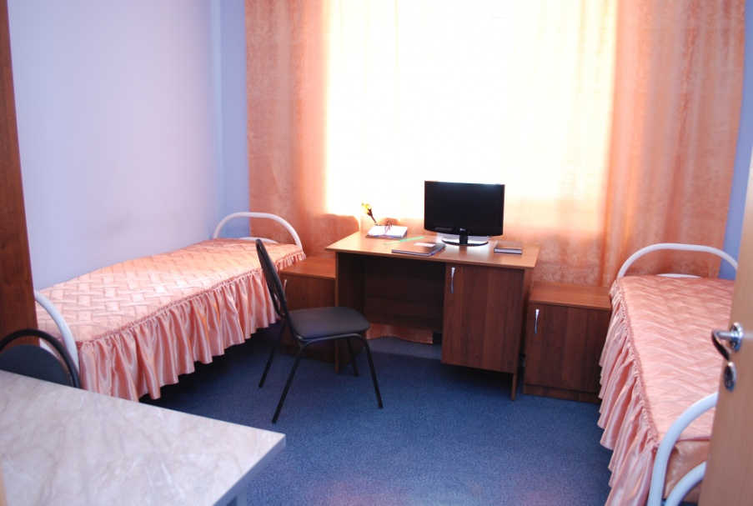
В случае невозможности немедленного предоставления жилой площади, администрация района (райисполком) обязана предоставить тебе место в общежитии временно, до предоставления жилой площади.
Место в общежитии тебе должно быть забронировано в год твоего выпуска из учреждения образования, где ты будешь получать профессию.

Предоставление тебе места для проживания в общежитии не является основанием для исключения тебя из очереди нуждающихся в обеспечении жилой площадью.

Домашняя экономика

Учись формировать качества рачительного хозяина и потребителя.
Необходимо знать
Следует всегда знать источники своих доходов, размеры своих постоянных расходов.

Нужно правильно использовать средства, уметь рассчитывать бюджет, определять прожиточный минимум, делать несложные экономические расчеты; использовать законные пути увеличения своих доходов.

Вот по этой схеме ты можешь рассчитать свой семейный бюджет:

Доходы | Расходы
1. Заработная плата твоя и членов твоей семьи.  2. Выплаты и льготы.  3. Пенсии и стипендии.  4. Доходы от приусадебного участка.  5. Доходы от сдачи недвижимости и др. имущества в аренду.  6. Доходы от ценных бумаг и проценты по банковскому вкладу.  7. Доходы от индивидуальной трудовой деятельности.  8. Доходы от других источников. | 1. На питание.  2. На товары длительного пользования (мебель, бытовая техника и т.д.).  3. На услуги: транспорт, телефон, Интернет, ремонт обуви, парикмахерская, химчистку, прокат и т.д.  4. Коммунальные услуги: плата за жилье, электроэнергию, отопление, воду, телефон, газ, канализацию.  5. На культурно-бытовые нужды (театр, кино, концерты, клубы и т.д.) .

Справка
Предметы первой необходимости
Мебель: диван, шкаф с вешалками для одежды, кресла или стулья, журнальный столик, кухонный стол, рабочий стол, обеденный стол, стулья или табуретки для кухни, гладильная доска.
Бытовая техника: телевизор, стиральная машина, холодильник, люстры или светильники, утюг, электрочайник, электроплита либо газовая плита.

Посуда:
кухонная посуда: набор кастрюль (2-3 штуки разного размера), сковородки (2 штуки разного размера), чайник для кипячения воды (если нет электрочайника), заварной чайник;
столовая посуда: тарелки, чашки, стаканы, ложки, вилки, половник, ножи, лопатка (для сковородки).
Постельные принадлежности: одеяло, подушка, как минимум 2 комплекта постельного белья, полотенца (для лица, ног, банное для тела, кухонные полотенца).
Предметы, создающие уют и интерьер в помещении: карнизы на окна в комнату и на кухню, шторы в комнату и на кухню, покрывала на диван и кресла, палас или ковер на пол, коврики для ванной комнаты и для туалета, скатерти и салфетки.
Предметы для ванной комнаты: зеркало и полочка для туалетных принадлежностей в ванную комнату, крючки для полотенец в ванную комнату, мыльница, подставка для зубной пасты и зубных щеток, тазик для стирки белья.
Предметы для мелкого ремонта одежды и ухода за одеждой и обувью: нитки разных цветов, набор иголок, ножницы, мерная лента, пуговицы, бельевая резинка, щетки для чистки одежды и обуви, крем для чистки обуви соответствующего цвета, средства для ухода за замшевой обувью.
Инструменты: молоток, плоскогубцы, гвозди, набор отверток, шурупы, гайки, болты, электродрель, изоляционная лента, электрические лампочки с разными цоколями (2-3 штуки по 40 и 60 ватт).
Справка

Как открыть вклад или счет в банке?
Посетить выбранный банк, может понадобиться в следующих случаях:
если ты хочешь сдать на хранение свои сбережения в банк надо открыть вклад;
если необходимо получать зарплату или через счет в банке, а также осуществлять безналичные расчеты через банк или делать переводы с карты на карту между близкими родственниками надо открыть счет.
При открытии счета или вклада в банке обязательно заключается с банком договор банковского счета или вклада.
Обращаем внимание
Открытие вклада либо счета физическому лицу – это одна из самых простейших банковских операций для вкладчика.
Законодательством установлено, что минимальный возраст физического лица, с какого оно может открыть вклад или счет в банке - 14 лет, т.е. с момента получения несовершеннолетним ребенком паспорта.
Чтобы открыть вклад или счет в банке, потребуется паспорт, и определенная сумма денег, без которой открытие банковского вклада невозможно.
Если необходимо открыть вклад для перечисления на него пенсии, то потребуется еще и пенсионное удостоверение.

После 18 лет ты можешь самостоятельно распоряжаться вкладом, даже если вклад был открыт твоими родственниками или опекуном, когда ты еще был несовершеннолетним.
Если тебе от 14 до 18 лет – ты также можешь снять все деньги или часть денег, но для совершения операции требуется паспорт, договор банковского вклада и письменное разрешение твоего опекуна или органа опеки и попечительства.
Необходимо знать
Если у тебя будет зарплатная карточка «Беларусбанка», ты можешь воспользоваться овердрафтом.
Овердрафт – это краткосрочный кредит в белорусских рублях для держателей платежных карточек ОАО «АСБ Беларусбанк». Ты сможешь одалживать ежемесячно деньги у банка под небольшой процент.
Овердрафт предоставляется физическим лицам, на счета которых осуществляется постоянное поступление денежных средств – например, зачисление заработной платы (стипендии).
Если у тебя закончилась стипендия или зарплата, которая поступает на карточку, овердрафт позволяет осуществлять платежи еще на ту сумму, на которую банк дал тебе овердрафт. У тебя на карточке будут лежать и зарплата, и овердрафт. При этом ты сам определяешь, когда и в какой сумме использовать овердрафт.
Банк может дать овердрафт не более суммы среднемесячной зарплаты.

Такой кредит банка самый выгодный.

Но во всех остальных случаях брать кредит очень дорого!
В жизни тебе не раз встретится ситуация, когда срочно понадобятся значительные суммы денег. Тысячи квадратных метров рекламной площади посвящены пропаганде потребительского кредитования под якобы низкие проценты. Есть люди, которые охотно этому доверяют и в итоге оказываются в долговой кабале.
Как не оказаться в их числе?
Если ты решил связать свою судьбу, пусть и на короткое время, с банками, постараемся дать тебе краткие рекомендации.
Правило первое и последнее: «Бесплатный сыр бывает только в мышеловке».
Не может в финансовом учреждении быть нулевых процентов по кредитам – это не благотворительный фонд. Поэтому, если процентная ставка тебе кажется слишком низкой, ищи подвох в деталях (дьявол кроется в деталях).
Необходимо внимательно читать договор в той части, где описывается, как будет производиться начисление и погашение процентов за кредит. Всё это прописывается в договоре, заключаемом при получении кредита.
Что же ещё, помимо процентов за пользование кредитом, может оплачивать человек, берущий кредит?
В договор могут быть включены:
- сборы (комиссии) за рассмотрение заявки по кредиту;
- комиссии за выдачу кредита;
- комиссию за открытие, ведение (обслуживание) счетов;
-комиссии за расчётное и операционное обслуживание;
- платежи в пользу третьих лиц (например, страховых компаний, нотариусов и т.д.);
- платежи по оценке передаваемого в залог имущества;
и так далее.
В результате может оказаться, что реальная процентная ставка в два и более раза больше, чем указано в рекламе.
Если ты решил взять кредит, необходимо взвешенно и ответственно подходить к этой процедуре. Ты должен очень внимательно знакомиться с условиями договоров, чтобы реально оценить, сколько денег тебе придется возвращать. Обязательно попроси у консультанта банка сделать и дать тебе в руки для обдумывания расчет:
- сколько денег надо выплатить ежемесячно;
-сколько денег надо выплатить ежегодно;
- сколько денег надо выплатить в течение всего срока кредита.
Только имея представление о том, какую сумму ты берешь, и какую сумму реально должен вернуть, ты сможешь осознанно принять решение о необходимости получения кредита. Потому что деньги возвращать все равно придется либо добровольно, либо по решению суда.
Забота о здоровье - это очень важно
Совет
Ты должен внимательно следить за своим здоровьем, регулярно проходить профилактические осмотры.
Сегодня медицина успешно справляется с заболеваниями, но в случае, если они выявлены своевременно и лечение начато сразу. Поэтому ты должен своевременно обращаться к врачу, не надеясь на то, что «само пройдет».

Необходимо знать
Нельзя заниматься самолечением.
Но бывают ситуации, когда нужна срочная медицинская помощь в то время, когда поликлиника закрыта. Да и не со всеми проблемами ты пойдешь в поликлинику: дотронулся до горячего утюга, порезал палец и т.д. Поэтому необходимо иметь домашнюю аптечку.
Справка
Как организовать домашнюю аптечку?
Для лекарств в квартире должно быть отведено специальное место. Ящик шкафа или комода, где все будет разложено в идеальном порядке. Общее правило – хранить лекарство следует в темном месте, подальше от нагревательных приборов и солнечных лучей. При хранении, на каждом лекарстве должно написано его название срок годности, и очень желательно, чтобы оно лежало вместе с инструкцией в той упаковке, в которой оно продавалось в аптеке.
Необходимо знать
Если в доме живут дети или есть животные, аптечка должны храниться в недоступном для них месте. Ящики и коробки — закрыты на замок! Твоя рассеянность может окончиться трагически!

Ещё один важный момент. Каждое медицинское средство имеет определенный срок годности, даже йод и зеленка. Следи за тем, чтобы в домашней аптечка не было лекарств с истекшим сроком годности. Не экономь на своем здоровье, не храни рассохшиеся таблетки и потрескавшиеся от времени мази. Своевременно выбрасывай лекарства (они уже не принесут пользы) и покупай новые! Кроме того, внимательно читай инструкции, ту часть, где описаны условия хранения медицинских препаратов. Таблетки и пакеты с травами должны быть тщательно закрыты и не повреждены.

Что должно быть в твоей домашней аптечке?
Если у тебя или членов твоей семьи есть хронические заболевания, включи в аптечку те препараты, которые назначены врачом.
Что касается общих для всех средств и препаратов, то в аптечке должны быть следующие средства и оборудование:

1. Перевязочные материалы
- Бинты
- Вата (или ватные диски)
- Жгут – для остановки кровотечения
- Разнообразные пластыри по форме и назначению

2. Материалы для обработки ран, ожогов, остановки кровотечений
- Пантенол – при ожогах, ранозаживляющее средство
- Йод, зеленка - для дезинфекции ран

3. Лекарства при простуде и гриппе

4. Обезболивающие средства

5. Помощь при проблемах с животом
- Фестал (Мезим) – ферменты, помогающие с пищеварением
- Активированный уголь – при пищевых отравлениях

6. Антигистаминные препараты
- Кларитин, Диазолин, Тавегил, Супрастин - при аллергии

7. Прочее
- Градусник
- Грелка

Если составление домашней аптечки кажется слишком хлопотным делом, можно приобрести в аптеке уже готовый стандартный комплект лекарств. Но при этом обязательно дополни его лекарствами, которые прописаны именно тебе или членам твоей семьи.
Необходимо знать
При болях в животе и области сердца, применять обезболивающие препараты нельзя до консультации с врачом, т.к. после того, как боль утихнет, будет трудно определить, почему она возникла. Можно пропустить серьезные заболевания.

Необходимо срочно обратиться к врачу в поликлинику или вызвать машину «Скорой помощи» по телефону 103.

Деловой этикет и правила поведения

Необходимо знать
Почему следует знать и соблюдать этикет?
В твоей жизни будет много случаев, когда очень важно будет произвести хорошее впечатление: и в личной жизни и в карьере. Зная правила этикета, ты будешь чувствовать себя более уверенно и производить на людей хорошее впечатление.

Справка
Основы этикета - это:
культура речи (правильность речи, отсутствие вульгарных слов, нецензурных выражений, слов-паразитов);
элементарная вежливость (умение здороваться, прощаться, говорить "пожалуйста", "будьте добры", "будьте любезны", "извините", благодарить за помощь, услугу, желать спокойной ночи, доброго утра, хорошего аппетита, здоровья и пр.);
внешний вид, одежда, умение правильно вести себя в общественных местах, в различных ситуациях;
умение управлять своими отрицательными эмоциями, что свидетельствует о воспитанности и хороших манерах.
Благоприятное впечатление производит человек, который хорошо, со вкусом одет, вежлив, умеет держаться в любых обстоятельствах, и всегда ведет себя достойно.

Лучшее средство - это человеческая улыбка

Как умение держать себя в обществе может помочь достижению твоих жизненных целей и установлению позитивных отношений с окружающими?
Большое значение для общения людей имеет их внешний вид. Главное требование к одежде - опрятность и аккуратность. Рекомендуется одежду выбирать спокойных тонов и тех фасонов, которые соответствуют возрасту человека, времени дня и года. В спортивных костюмах не следует ходить в гости или на работу.
Поведение людей, их отношение друг к другу на улице, в транспорте имеют очень большое значение. Невольно причинив кому-либо неудобство (случайно толкнув, наступив на ногу), надо обязательно извиниться. В ответ на извинение в свою очередь нужно ответить: "Не беспокойтесь", "Ничего".
Не рекомендуется разговаривать, стоя на оживленной части улицы, лучше отойти в сторону, чтобы не мешать прохожим.
Считается неприличным курить на ходу, а тем более в присутствии идущей рядом женщины.
Крайне невежливо плохо и неуважительно отзываться о начальнике, а также о своих товарищах или родственниках.

Какие правила этикета телефонных разговоров необходимо соблюдать для создания и поддержания положительного мнения о себе, как о человеке и работнике?

Общепринятые правила телефонных разговоров:
- если разговор прервался, то перезвонить должен тот, по чьей инициативе состоялся разговор;
- следует говорить максимально кратко и по существу;
- нельзя говорить слишком громко в трубку, избегая в то же время и слишком тихой речи;
- если ты ошибся номером, нельзя спрашивать на какой номер ты попал. Лучше назвать номер, с которым ты пытался соединиться и спросить, не ошибся ли ты. Обязательно извинись за беспокойство;
- нельзя звонить слишком рано утром или поздно вечером. Как правило, не принято звонить до 8 утра и после 11 вечера;

Соблюдение этикета в личной жизни
Большое значение имеет соблюдение этикета и в личной жизни: в отношениях с друзьями и родственниками. Есть целый ряд правил поведения, которые необходимо соблюдать в праздники (общественные и семейные).
Важно не забывать поздравлять родных и близких с их личными и с общественными праздниками.

Поздравления и подарки
В праздники принято делать подарки. Подарок должен быть выражением твоего хорошего отношения к человеку, а праздники - символом неподдельно искренних отношений между людьми.

Как поздравить родных и друзей?
Делать подарки - это искусство, которому, как и всякому другому искусству, можно и нужно научиться, так как это является проявлением внутренней культуры человека. При этом вовсе не важно, даришь ты дорогой подарок или просто милый сувенир. Ценность подарка определяется вовсе не его денежной стоимостью.
На вечер по случаю дня рождения приходят только по приглашению. Подарок, конечно, вручается лично тому, кого ты пришел поздравить. Самый популярный подарок - цветы. Они всегда радуют и всегда кстати. Однако не всякий раз можно ограничиться только красивым букетом. Особенно если в свое время ты получил от сегодняшнего именинника вместе с цветами еще какой-либо подарок. В день рождения следует дарить пусть самую скромную, но новую вещь.
Не стоит дарить друзьям или знакомым дорогие подарки. Они допустимы только среди близких родственников. Надо соблюдать осторожность с подарками юмористического характера.
Какие подарки дарить не следует?
Если ты девушка, не следует дарить мужчинам галстуки, т.к. в таких случаях редко удается угодить. Точно так же юноша никогда не угадает цвет губной помады и редко угадывает запах духов. Духи лучше дарить только в случаях, когда ты точно знаешь, какие духи употребляет девушка.
Нельзя дарить животных, даже самых симпатичных, не обговорив эту идею заранее с человеком, которому предназначен подарок.
Не всегда хорошо преподнести картину, репродукцию, особенно если точно не известно нравятся ли человеку такого рода вещи и нет уверенности, что вещь подойдет к интерьеру квартиры.
Для подарка не годятся предметы, которые ассоциируются с болезнью (градусник для измерения температуры, тонометр).
Белье можно дарить только членам семьи. В крайнем случае, такие подарки делают друг другу близкие подруги.
Стоит помнить, что отдельные предметы в качестве подарка иногда связываются с некоторыми предрассудками. Носовые платки вроде бы располагают к слезам и ссоре, гвоздики якобы не приносят счастья в любви... Люди обладают разной степенью впечатлительности, и отдельным людям такие подарки могут не принести удовольствия.
Как принимать подарки?
Получив подарок, ты должен тут же, в присутствии подарившего, его развернуть, похвалить и поблагодарить. Цветы поставить в воду. Очень невежливо отложить подарок, не развернув его. Полученный подарок не только не следует критиковать, но даже намеком нельзя обнаруживать недовольство. Возврат подарка грозит прекращением знакомства. Чего бы тебе это ни стоило, любой подарок принимай с улыбкой.
Хорошо, если получив подарок, ты постараешься использовать его сейчас же в присутствии подарившего.
За подарки надо благодарить каждого гостя в отдельности. За присланные цветы следует обязательно поблагодарить по телефону или письменно.
Государственные праздники Беларуси,
другие праздничные и памятные дни,
отмечаемые в стране:

День Конституции
15 марта 1994 года была принята Конституция независимой Республики Беларусь.
День единения народов Беларуси и России
Главный праздник Союзного государства Беларуси и России отмечается 2 апреля. Именно в этот день в 1996 году Президенты России и Беларуси Борис Ельцин и Александр Лукашенко подписали в Москве Договор о Сообществе Беларуси и России. Через год, 2 апреля 1997 года, был подписан Договор о Союзе Беларуси и России, который лег в основу процессов интеграции двух государств.
День Государственного флага Республики Беларусь
и Государственного герба Республики Беларусь
2-е воскресенье мая – День Государственного флага Республики Беларусь и Государственного герба Республики Беларусь.
Праздник посвящен главным символам страны, которые воплощают идеи национального единства и являются важнейшими атрибутами суверенитета и независимости Беларуси.
День Победы
9 мая Беларусь празднует победу над фашизмом в Великой Отечественной войне (Второй мировой). В стране это одна из самых почитаемых дат, так как победа досталась огромной ценой – погиб каждый третий белорус.
Ветераны войны в Беларуси пользуются особым почетом, поэтому торжественные шествия ветеранов – главное праздничное мероприятие Дня Победы. Они проходят по всей стране.
День Независимости
В Беларуси День Независимости – главный государственный праздник. Он отмечается 3 июля – в день освобождения в 1944 году города Минска от немецко-фашистских захватчиков.
Главное мероприятие праздника – торжественный парад. В Минске он проводится на проспекте Победителей и напоминает о том, что белорусский народ ценой немыслимых потерь завоевал свободу страны, а также демонстрирует достижения суверенной Беларуси.
Праздники и памятные дни в Беларуси

1 января – Новый год.
7 января – Рождество Христово (православное).
23 февраля – День защитников Отечества и Вооруженных Сил Республики Беларусь. Хотя главные герои этого дня военнослужащие, в Беларуси он считается праздником всех мужчин.
8 Марта – День женщин. Праздник был учрежден вскоре после революции 1917 года. В современной Беларуси 8 Марта является праздником Весны и днем, когда чествуют женщин.
1 Мая – Праздник труда. День труда – один из популярных праздников в Беларуси. В этот день проводится множество концертов и других зрелищных мероприятий. Многие празднуют его, устраивая пикники.
7 ноября – День Октябрьской революции.
25 декабря – Рождество Христово (католическое).
Памятные дни
В Беларуси официально установлены памятные дни, в которые принято вспоминать жертв великих трагедий, отдавать дань уважения умершим.
День поминовения умерших (Радуница) – 9-й день после православной Пасхи. В этот день принято посещать кладбища, приводить в порядок могилы родственников и близких людей.
26 апреля – День чернобыльской трагедии.
22 июня – День всенародной памяти жертв Великой Отечественной войны.
Народные праздники
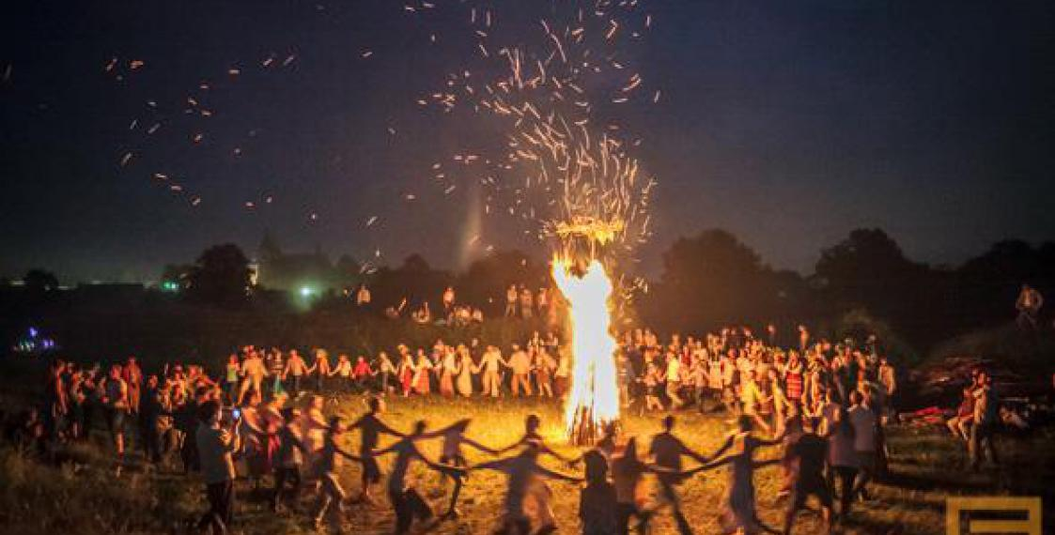
Наряду с официальными в Беларуси остаются популярными древние народные праздники, один из которых – Купалье. Он отмечается в ночь с 6 на 7 июля. Празднование сопровождается народными обрядами, песнями, хороводами. Обязательные атрибуты праздника – ритуальные прыжки через костер и купание.

Что надо знать

Как не стать жертвой торговли людьми?
Несмотря на безопасность, которую обеспечивает нам государство, заботиться о себе, о своей жизни и здоровье каждый в первую очередь должен сам. Тебе необходимо знать, что есть такое опасное криминальное явление, как торговля людьми. В основе ее лежит жажда наживы. Торговля людьми является современной формой рабства. Жертвы ее часто подвергаются очень жестоким и длительным физическим и психическим мучениям.
Видами торговли людьми являются:
• вовлечение жертв в занятие проституцией, сексуальная эксплуатация;
• использование рабского труда – привлечение к принудительным работам или оказанию различных услуг; нелегальное трудоустройство в своей стране и за границей;
• изъятие органов и тканей для трансплантации;
• незаконное усыновление (удочерение).

Чаще всего жертвами торговли людьми становятся люди с низким уровнем жизни, а также юноши и девушки.
Необходимо знать
Как не стать жертвой торговли людьми?
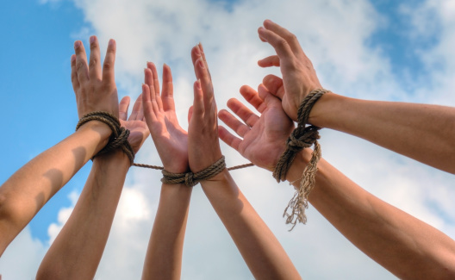
Избегай соблазнительных предложений не только случайных, но и хорошо знакомых людей о работе, учебе или браке за границей.
Ни в коем случае не доверяй никому свои документы.
Как правило, предложения быстрого, легкого и большого заработка не соответствуют действительности. Надо мыслить реально.

Если ты собираешься работать или учиться за границей, заключай договор с организацией в представительстве в своей стране, а не после приезда в иностранное государство. Позаботься о том, чтобы договор был составлен на родном тебе языке, чтобы иметь возможность понять все детали и условия. Если условия договора тебя не удовлетворяют, не подписывай его и не верь никаким обещаниям.
Поинтересуйся, легальна ли деятельность приглашающих тебя за границу фирм и сотрудничающих с ними на месте посредников (агентств, фирм, сайтов: туристических, брачных по трудоустройству и по организации учебы). Найди в интернете адрес приглашающей фирмы.
Работать в другой стране можно, только имея трудовую визу, не следует соглашаться на предложения о нелегальной подработке, на поездку по туристической визе.
Необходимо оставить родственникам полную информацию о будущем местонахождении за границей, сообщить адрес и телефон фирмы, оформлявшей выезд за рубеж, а также фамилии и паспортные данные ее руководителей.
Найди и запомни телефон и адрес Посольства Республики Беларусь на территории государства, куда ты собираешься выехать на работу либо на учебу.
Не бери деньги в долг у сомнительных, малознакомых частных лиц. Сразу оговаривай условия предоставления и возвращения долга.
Совет
С особой осторожностью следует относиться к объявлениям следующего содержания: «Работа для девушек в качестве официанток, танцовщиц, стриптизерш и так далее. Профессиональная подготовка не требуется. Проезд, страховка, проживание оплачиваются работодателем», «Высокая оплата». Нельзя доверять таким объявлениям, где указан только номер мобильного телефона и нет телефона и адреса офиса фирмы.

Если ты подозреваешь, что ты сам или кто-то из твоих близких, знакомых стал жертвой торговли людьми, немедленно сообщи родственникам, в компетентные органы (консульство или посольство Республики Беларусь), обратись в органы внутренних дел (полицию).

Что ты должен знать о всеобщей воинской обязанности
Необходимо знать
Кто и как освобождается от призыва на военную службу?
Граждане из числа детей-сирот и детей, оставшихся без попечения родителей, имеют право на освобождение от призыва на военную службу, службу в резерве. Вместе с тем, они могут быть призваны на военную службу, службу в резерве по их желанию.
Для освобождения от призыва на военную службу, службу в резерве в военкомат должны быть представлены копии документов, подтверждающих наличие у тебя статуса ребенка-сироты либо ребенка, оставшегося без попечения родителей. Копии документов должны быть заверены в порядке, установленном законодательством (нотариально либо синими печатями государственных органов, имеющих право заверять копии).

Обращаем внимание
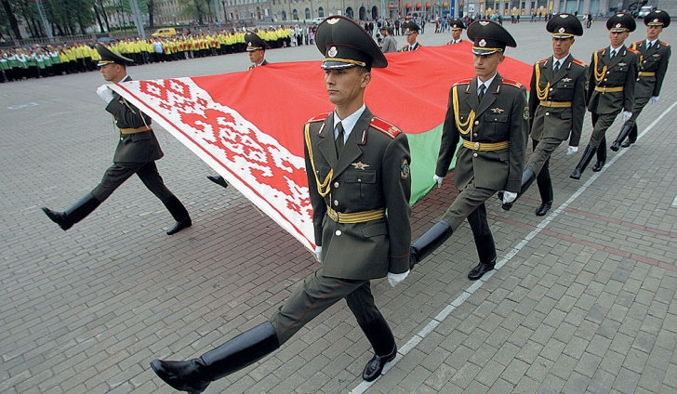
Если вам пришла повестка явиться в военный комиссариат, то вы обязаны это сделать и представить документы, подтверждающие свой статус ребенка-сироты, либо ребенка, оставшегося без попечения родителей.
Должностные лица организации, где вы учитесь либо работаете, обязаны освободить вас от занятий либо работы и обеспечивать возможность явки в указанное в повестке военного комиссариата время.

Что ты должен знать о регистрации
Каждый гражданин обязан зарегистрироваться по месту жительства в пределах Республики Беларусь.
Документами, являющимися основанием для регистрации гражданина по месту жительства являются:
-технический паспорт на жилое помещение;
-свидетельство о праве на наследство или его нотариально засвидетельствованная копия;
-выписка из похозяйственной книги, выданная сельским (поселковым) исполнительным комитетом в отношении жилого помещения, находящегося в сельской местности;
-копия решения местного исполнительного и распорядительного органа о закреплении за несовершеннолетним жилого помещения – для регистрации гражданина по месту жительства в закрепленном за ним жилом помещении.
Необходимо знать
В чем разница между регистрацией по месту жительства и регистрацией по месту пребывания?
Регистрация по месту жительства детей-сирот, детей, оставшихся без попечения родителей, лиц из числа детей-сирот и детей, оставшихся без попечения родителей, производится в жилых помещениях, на которые за ними сохранено право собственности либо право пользования. Они не могут лишиться регистрации по месту жительства без предоставления в собственность либо в постоянное пользование другого жилого помещения.
В жилых помещениях, где дети-сироты, дети, оставшиеся без попечения родителей, лица из числа детей-сирот и детей, оставшихся без попечения родителей, проживают в связи с передачей на воспитание либо для получения образования им делается регистрация по месту пребывания, которая не требует ежегодного продления.
Дети-сироты, дети, оставшиеся без попечения родителей, могут быть зарегистрированы по месту жительства по адресу расположения административного здания местного исполнительного и распорядительного органа по месту первоначального приобретения ребенком статуса детей-сирот и детей, оставшихся без попечения родителей в случаях, предусмотренных законодательством.

Что надо знать о законопослушном поведении
Вступая в самостоятельную жизнь, Вы должны знать, что, кроме прав на все льготы, которые Вам предоставляет государство, у Вас также есть и обязанности. И одна из главных – это быть законопослушным гражданином своей страны. За нарушение многих законов Вы можете нести уголовную ответственность.
Справка
В соответствии с Уголовным кодексом Республики Беларусь уголовной ответственности подлежит лицо, достигшее ко времени совершения преступления шестнадцатилетнего возраста.
Лица, достигшие ко времени совершения преступления четырнадцатилетнего возраста, подлежат уголовной ответственности за убийство, умышленное причинение тяжкого вреда здоровью, умышленное причинение средней тяжести вреда здоровью, похищение человека, изнасилование, насильственные действия сексуального характера, кражу, грабеж, разбой, вымогательство, неправомерное завладение чужим имуществом без цели хищения, умышленные уничтожение или повреждение имущества, заведомо ложное сообщение об акте терроризма, хулиганство, вандализм, хищение либо вымогательство оружия, боеприпасов, взрывчатых веществ и взрывных устройств, хищение либо вымогательство наркотических средств или психотропных веществ, приведение в негодность транспортных средств или путей сообщения и ряда иных преступлений.
Необходимо знать
К лицу, совершившему преступление в возрасте до восемнадцати лет (несовершеннолетнему), могут быть применены следующие наказания:
1. общественные работы;
2. штраф;
3. лишение права заниматься определенной деятельностью;
4. исправительные работы;
5. арест;
6. ограничение свободы;
7. лишение свободы.
Обращаем внимание
Возможны следующие ситуации:
Работники правоохранительных органов могут тебя пригласить пройти в отделение милиции в качестве очевидца происшествия. Тебя могут доставить в отделение внутренних дел для установления личности и составления протокола об административном правонарушении. Тебя могут задержать.
Работники милиции могут тебя доставить как свидетеля или обвиняемого, если ты не являешься без уважительной причины по повестке следователя или в суд. Могут заключить под стражу на основании постановления следователя, прокурора, суда.
Если ты подозреваемый, обвиняемый или свидетель, при начале допроса тебе разъясняют твои права и обязанности. Что отмечается в протоколе допроса.
Совет
Если ты задержанный, ни в коем случае не пытайся убежать, вырваться, а тем более нанести какие-либо удары; эти действия расцениваются как преступление (оказание сопротивление работнику милиции).
Выясни, на каких основаниях тебя задержали.

Любому человеку, осознавшему свои ошибки, хочется зачеркнуть неприятную страницу своей биографии.
Каковы сроки погашения судимости
Лицо, совершившее преступление в возрасте до восемнадцати лет, находится в состоянии судимости лишь в период отбывания наказания в виде общественных работ, штрафа, лишения права заниматься определенной деятельностью, исправительных работ, ограничения свободы, лишения свободы за преступление, совершенное по неосторожности. По отбытии этих наказаний лицо считается не имеющим судимости.
Судимость же лица, осужденного к лишению свободы за умышленное преступление, совершенное в возрасте до восемнадцати лет, погашается после отбытия основного и дополнительного наказания.
Если лицо, имеющее судимость, после отбытия наказания своим поведением доказало, что ведет законопослушный образ жизни, то по заявлению этого лица суд может снять с него судимость.
Заключение
Быть взрослым - это значит нести ответственность за свою жизнь и свои поступки, ставить жизненные цели и достигать их, преодолевать препятствия.
Во всех жизненных ситуациях, ты должен рассчитывать в первую очередь на себя, на свои силы, знания, энергию.

Из любой жизненной ситуации всегда есть выход
Необходимо знать
В зависимости от ситуации ты всегда можешь рассчитывать на помощь:
- педагогов того учреждения образования, где ты обучаешься или обучался профессии;
- опекунов, приемных родителей, родителей-воспитателей; работников государственных органов и общественных организаций.

Если у тебя в жизни возникли проблемы, и ты их не можешь преодолеть самостоятельно, обратись, прежде всего, в территориальный центр социального обслуживания населения (ТЦСОН). Эти учреждения есть в каждом районе. Обратившись в ТЦСОН, ты получишь не только конкретную помощь, но и консультацию, куда обращаться дальше в зависимости от твоей ситуации.

Совет
Запиши адрес и телефон территориального центра социального обслуживания населения по предполагаемому месту твоего проживания и работы в будущем.

Нормативные правовые документы, регламентирующие права
и льготы детей-сирот и детей, оставшихся без попечения родителей:

    - Жилищный кодекс Республики Беларусь
    - Кодекс Республики Беларусь «Об образовании»
    - Уголовный кодекс Республики Беларусь
    - Указ Президента Республики Беларусь от 16 декабря 2013 г. № 563 «О некоторых вопросах правового регулирования жилищных отношений
    - Указ Президента Республики Беларусь от 7 сентября 2007 г. № 413 «О совершенствовании системы учета граждан по месту жительства и месту пребывания
    - Указ Президента Республики Беларусь от 07.02.2006 № 80 (в редакции Указа Президента Республики Беларусь от 20.03.2014 г. № 130 «Правила приема лиц для получения высшего образования i ступени (новые правила приема в вузы (уво))»
    - Закон Республики Беларусь «О гарантиях по социальной защите детей-сирот и детей, оставшихся без попечения родителей, а также лиц из числа детей-сирот и детей, оставшихся без попечения родителей»
    - Закон Республики Беларусь «О воинской обязанности и воинской службе»
    - Закон Республики Беларусь «О занятости населения Республики Беларусь»
    - Постановление Совета Министров Республики Беларусь от 6 июля 2006 г. № 840 «О государственном обеспечении детей-сирот, детей, оставшихся без попечения родителей, лиц из числа детей-сирот и детей, оставшихся без попечения родителей, а также содержании детей в социально-педагогических центрах, специальных учебно-воспитательных учреждениях, специальных лечебно-воспитательных учреждениях, приемниках-распределителях для несовершеннолетних»
    - Постановление Совета Министров Республики Беларусь от 26.12.2006 № 1728
- Постановление Совета Министров Республики Беларусь от 23 августа 2010 г. № 1226 «Об утверждении Положения о порядке регистрации и ведения регистрационного учета детей-сирот и детей, оставшихся без попечения родителей, лиц из числа детей-сирот и детей, оставшихся без попечения родителей, регистрацию которых осуществляет орган опеки и попечительства»
- Постановление Совета Министров Республики Беларусь от 28 октября 1999 г. № 1677 «Об утверждении Положения о порядке управления имуществом подопечных»
- Постановление Совета Министров Республики Беларусь от 15 мая 2013 г. № 376 «О порядке взаимодействия государственных органов и организаций при принятии решений о даче согласия на отчуждение или об отказе в отчуждении жилых помещений»
- Постановление Совета Министров Республики Беларусь 14 июня 2006 г. № 748 «Об утверждении Положения о порядке выдачи единого билета, условиях и сроках пользования им»
- Постановление Совета Министров Республики Беларусь
от 31 мая 2013 г. № 433 «Об утверждении Положения о постинтернатном сопровождении детей-сирот, детей, оставшихся без попечения родителей, а также лиц из числа детей-сирот и детей, оставшихся без попечения родителей.
- Постановление Совета Министров Республики Беларусь от 17 ноября 2006 г. №1549 "Об утверждении положений о порядке регистрации граждан безработными и снятия их с учета и о порядке и условиях оказания материальной помощи безработному и членам его семьи, а также гражданам в период профессиональной подготовки, переподготовки и повышения квалификации"

Брошюра содержит общую информацию.
При использовании материала необходимо учитывать
особенности жизненной ситуации каждого выпускника.

